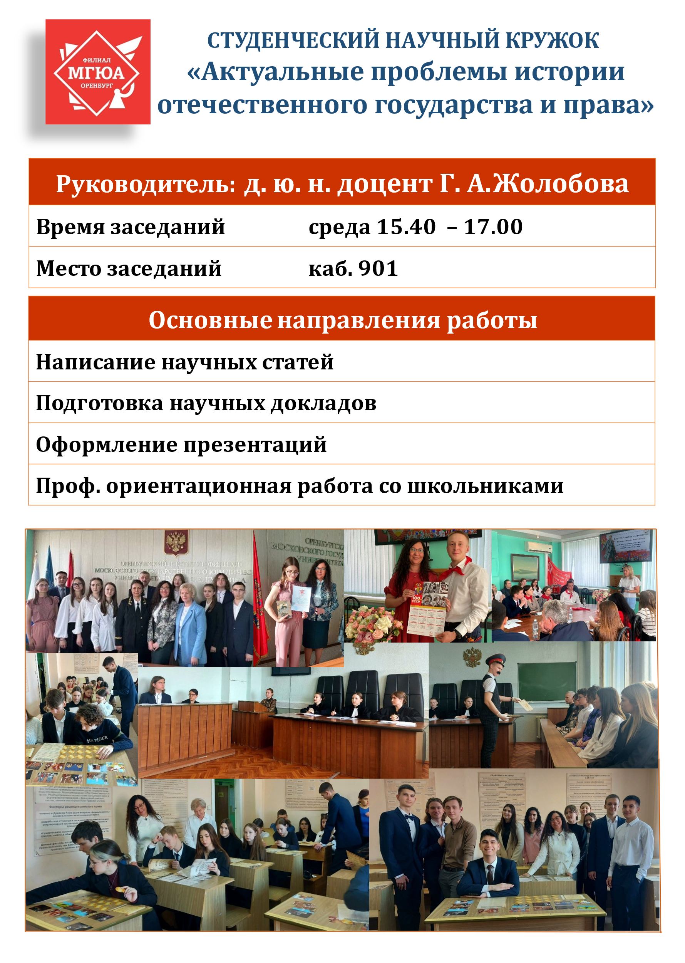

**УТВЕРЖДАЮ**

Заведующий кафедрой истории государства и права _________________Г. А. Жолобова

«20»_сентября__2024 г.

**ПЛАН**

**работы научного кружка**

**«Актуальные проблемы истории отечественного государства и права»**

**на 2024-2025 учебный год**

|  |  |  |  |  |  |  |  |
| --- | --- | --- | --- | --- | --- | --- | --- |
| **№**  **п/п** | **Название работы**  **(тема)** | | **ФИО автора,**  **курс** | | **ФИО научного руководителя** | | **Срок проведения (месяц)** |
|  | Утверждение состава кружка, определение плана работы |  | | Жолобова Г. А.  д.ю.н., доцент | | Сентябрь | |
|  | Этапы формирования крепостного права: спорные вопросы и ответы | Петрищева Дарья, Двойнена Дарья,  1 курс | | Жолобова Г. А.  д.ю.н., доцент | | Сентябрь | |
|  | Опричнина Ивана Грозного: результат произвола царя или продуманная политика? | Жайкбаева Томирис,  Алиева Айслу  1 курс | | Жолобова Г. А.  д.ю.н., доцент | | Сентябрь | |
|  | Статус монарха в период сословно-представительной монархии | Макаров Артём,  Мусина Руфина  1 курс | | Жолобова Г. А.  д.ю.н., доцент | | Сентябрь | |
|  | Законодательная деятельность Екатерины II в сфере просвещения. | Хайранбаева Камилла, Парчайкина Виктория, 1 курс | | Жолобова Г. А.  д.ю.н., доцент | | Октябрь | |
|  | Государственные реформы и законодательная деятельность Екатерины II | Моисеев Борис, Криволуцкая Александра,  1 курс | | Жолобова Г. А.  д.ю.н., доцент | | Октябрь | |
|  | Личные и имущественные права крестьян с сер 17 века по середину 19 века | Плаксина Дарья,  Раисова Валерия  1 курс | | Жолобова Г. А.  д.ю.н., доцент | | Октябрь | |
|  | Свод законов Российской Империи 1832 год: отечественный опыт многоотраслевой систематизации права. | Волянская Маргарита,  1 курс | | Жолобова Г. А.  д.ю.н., доцент | | Октябрь | |
|  | Краткое изображение процессов или судебных тяжб как пример юридической регламентации инквизиционного процесса | Булюкина Полина,  1 курс | | Жолобова Г. А.  д.ю.н., доцент | | Ноябрь | |
|  | Проекты усовершенствования государственного строя России первой четверти XIX века и их реализация | Артенян Анаид,  Мелихова Анастасия,  1 курс | | Жолобова Г. А.  д.ю.н., доцент | | Ноябрь | |
|  | Этапы и виды систематизации российского права в первой половине XIX века | Кравцова Екатерина,  1 курс | | Жолобова Г. А.  д.ю.н., доцент | | Ноябрь | |
|  | Формирование правовых основ государственной службы в 18-19 вв. | Черникова Ангелина,  1 курс | |  | | Ноябрь | |
|  | Выбор пути либеральных реформ Александра II: перспективное направление развития России, или ошибка | Николаев Иван,  Улесова Виктория,  1 курс | | Жолобова Г. А.  д.ю.н., доцент | | Декабрь | |
|  | Предпосылки отмены крепостного права и великих буржуазных реформ | Чернышова Юлия,  1 курс | | Жолобова Г. А.  д.ю.н., доцент | | Декабрь | |
|  | Земская реформа 1864 г.: российская модель системы местного самоуправления | Чикризова Арина,  Дигов Артур,  1 курс | | Жолобова Г. А.  д.ю.н., доцент | | Декабрь | |
|  | Внутренняя политика 1881–1894 гг.: контрреформы или продолжение реформ | Мастерова Вера,  1 курс | | Жолобова Г. А.  д.ю.н., доцент | | Декабрь | |
|  | Развитие института прокуратуры в России после Судебной реформы 1864 года | Быков Николай,  1 курс | | Жолобова Г. А.  д.ю.н., доцент | | Январь | |
|  | Роль адвоката в процессе по судебной реформе 1864 г. | Шаяров Вадим,  Пакалов Михаил,  1 курс | | Жолобова Г. А.  д.ю.н., доцент | | Январь | |
|  | Примеры великого государственного служения России чиновниками царской эпохи | Толина Анастасия,  Визгалина Мария,  1 курс | | Жолобова Г. А.  д.ю.н., доцент | | Январь | |
|  | Революция 1917 года: причины падения монархии | Будникова Елизавета,  1 курс | | Жолобова Г. А.  д.ю.н., доцент | | Январь | |
| 1. 7.. | Проблема Учредительного собрания в нач. XX в.: теория и практика | Шляпин Даниил,  1 курс | | Жолобова Г. А.  д.ю.н., доцент | | Февраль | |
|  | Судьба Учредительного собрания в России нач. XX в. Демократический выбор: миф или реальность? | Зиятдинова Виктория,  1 курс | | Жолобова Г. А.  д.ю.н., доцент | | Февраль | |
|  | Причины победы большевиков в Гражданской войне | Мусина Руфина,  1 курс | | Жолобова Г. А.  д.ю.н., доцент | | Февраль | |
|  | Образование СССР. Первый опыт создания союзного государства | Хрипкова Александра,  1 курс | | Жолобова Г. А.  д.ю.н., доцент | | Февраль | |
| 1. 8.\ | Новая экономическая политика: возврат к буржуазным отношениям или новый этап строительства социализма | Петрова Василика,  1 курс | | Жолобова Г. А.  д.ю.н., доцент | | Март | |
|  | Новая экономическая политика: к вопросу об эффективности новых правовых мер в условиях построения социализма | Кирсанова Арина,  1 курс | | Жолобова Г. А.  д.ю.н., доцент | | Март | |
|  | Конституция 1936 года: буква закона и реальность | Загуменникова Дарья,  1 курс | | Жолобова Г. А.  д.ю.н., доцент | | Март | |
|  | Причины репрессий 20-30-х гг. XX в. | Попов Артём,  Вешкина Виктория,  1 курс | | Жолобова Г. А.  д.ю.н., доцент | | Март | |
|  | Правовой режим районов, объявленных на чрезвычайном положении, в период Великой Отечественной войны | Кун Ангелина,  1 курс | | Жолобова Г. А.  д.ю.н., доцент | | Апрель | |
|  | Чрезвычайные органы власти в годы Великой Отечественной Войны | Куатова Карина,  Скворцова Виктория,  1 курс | | Жолобова Г. А.  д.ю.н., доцент | | Апрель | |
|  | Правовые реформы периода «Хрущевской оттепели»: политическая и социально-экономическая сферы | Котова Кристина,  1 курс | | Жолобова Г. А.  д.ю.н., доцент | | Апрель | |
|  | Причины распада СССР. Была ли возможность сохранить союз? | Кивилев Макар,  Бершанский Илья,  1 курс | | Жолобова Г. А.  д.ю.н., доцент | | Апрель | |
| 10. | Подведение итогов работы кружка за год | Жолобова Г. А.  д.ю.н., доцент | | Жолобова Г. А.  д.ю.н., доцент | | Май | |

**Список членов научного кружка**

**«Актуальные проблемы истории отечественного государства и права»**

|  |  |  |
| --- | --- | --- |
| **№** | **ФИО** | **Учебная группа** |
|  | Моисеев Борис | 11 гр. |
|  | Скворцова Виктория | 11 гр. |
|  | Визгалина Мария | 11 гр. |
|  | Артенян Анаид | 12 гр. |
|  | Будникова Елизавета | 12 гр. |
|  | Быков Николай | 12 гр. |
|  | Волянская Маргарита | 12 гр. |
|  | Жайкбаева Томирис | 12 гр. |
|  | Загуменникова Дарья | 12 гр. |
|  | Кивилев Макар | 12 гр. |
|  | Кирсанова Арина | 12 гр. |
|  | Котова Кристина | 12 гр. |
|  | Кравцова Екатерина | 12 гр. |
|  | Криволуцкая Александра | 12 гр. |
|  | Макаров Артём | 12 гр. |
|  | Николаев Иван | 12 гр. |
|  | Петрищева Дарья | 12 гр. |
|  | Петрова Василика | 12 гр. |
|  | Плаксина Дарья | 12 гр. |
|  | Попов Артём | 12 гр. |
|  | Хайранбаева Камилла | 12 гр. |
|  | Хрипкова Александра | 12 гр. |
|  | Черникова Ангелина | 12 гр. |
|  | Чикризова Арина | 12 гр. |
|  | Шаяров Вадим | 12 гр. |
|  | Двойнена Дарья | 13 гр. |
|  | Зиятдинова Виктория | 13 гр. |
|  | Мелихова Анастасия | 13 гр. |
|  | Алиева Айслу | 14 гр. |
|  | Вешкина Виктория | 14 гр. |
|  | Дигов Артур | 14 гр. |
|  | Куатова Карина | 14 гр. |
|  | Кун Ангелина | 14 гр. |
|  | Мастерова Вера | 14 гр. |
|  | Мусина Руфина | 14 гр. |
|  | Парчайкина Виктория | 14 гр. |
|  | Раисова Валерия | 14 гр. |
|  | Улесова Виктория | 14 гр. |
|  | Чернышова Юлия | 14 гр. |
|  | Шляпин Даниил | 14 гр. |
|  | Бершанский Илья | 15 гр. |
|  | Пакалов Михаил | 15 гр. |
|  | Булюкина Полина | 101 гр. |
|  | Толина Анастасия | 101 гр. |
| **Профориентационная работа со школьниками** | | |
|  | Барабаш Вадим | 13 гр. |
|  | Двойнина Дарья | 13 гр. |
|  | Емельянов Роман | 13 гр. |
|  | Кузнецова Алина | 13 гр. |
|  | Кутина Ольга | 13 гр. |
|  | Мелихова Анастасия | 13 гр. |
|  | Руденский Никита | 13 гр. |
|  | Шарипов Нияз | 13 гр. |
|  | Шевченко Дарья | 13 гр. |
|  | Безбородова Ирина | 14 гр. |
|  | Давыдов Александр | 14 гр. |
|  | Заруднева Анна | 14 гр. |
|  | Мурсалимова Диана | 14 гр. |
|  | Улесова Виктория | 14 гр. |
|  | Шарова Полина | 14 гр. |
|  | Бегинина Ольга | 15 гр. |
|  | Бобылева Алёна | 15 гр. |
|  | Давтян Володя | 15 гр. |
|  | Козина Анастасия | 15 гр. |